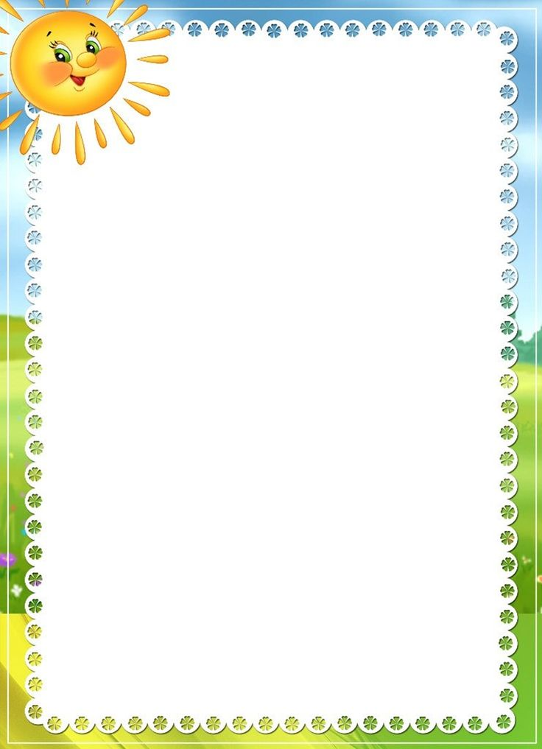

**«Нейрологопедические игры на лето»**

**«Играем с пользой — речь развиваем!»**

**(Практическое руководство для родителей)**

Почему именно нейроигры?

Современные исследования подтверждают: сочетание движения, сенсорики и речи дает максимальный эффект в развитии детей. Лето — идеальное время для таких занятий на свежем воздухе!

**Нейрологопедические игры для лета**

**«Мозжечковый твистер»**

Что развиваем: координацию, межполушарное взаимодействие

Как играть:

- Рисуем на асфальте цветные круги

- Даем команды: «Правую руку на красный, левую ногу на синий»

- Усложнение: называть предметы на заданный звук в положении

**«Песочный следопыт»**

Что развиваем: тактильное восприятие, графомоторные навыки

Как играть:

- Пишем пальцем буквы/слоги на мокром песке

- Ищем «клад» (камешки/ракушки) с определенными звуками в названии

**«Водный артикулятор»**

Что развиваем: дыхательный аппарат, звукопроизношение

Как играть:

- Пускаем кораблики с помощью направленной воздушной струи

- Устраиваем «бури в стакане» через трубочку (звуки [Ш], [С])

**«Летний крокодил»**

Что развиваем: связную речь, мимическую мускулатуру

Как играть:

- Показываем летние действия без слов (собираем ягоды, загораем)

- Угадываем и составляем предложения с 3-4 словами

**«Облачные истории»**

Что развиваем: воображение, сложные предложения

Как играть:

- Придумываем, на что похожи облака

- Сочиняем сказку из 3-5 предложений про «облачного героя»

**«Логопедический челлендж»**

Что развиваем: скорость обработки информации

Как играть:

- На прогулке ищем предметы по признакам:

«Найди что-то: синее/круглое/на [С]»

- Усложнение: собираем «цепочку» из найденных предметов

P.S. Не забывайте — лучшая логопедия — это радостное общение! Пусть ваше лето будет наполнено не только пользой, но и удовольствием от совместных игр.